


第一部分 4
【市场与项目信息】 4
（一）证件电子化让“刷脸”时代悄然降临 5
（二）九成受访者呼吁堵塞个人信息防护漏洞 12
（三）苹果iMessage垃圾信息泛滥谁来治 17
（四）云计算和大数据领域或面临三大安全挑战 21
（五）创新密码技术 护航信息安全 22
第二部分 25
【政府之声】 25
（一）国家网络安全必须走军民融合之路 26
（二）聚焦新时代网络安全热点 C3安全峰会在成都高新区举办 27
第三部分 31
【业界动态】 31
（一）大众点评回应信息泄露承诺及时整改 信息安全市场值得关注 32
（二）聚焦新时代网络安全热点 C3安全峰会在成都高新区举办 34
第四部分 38
【产品与技术】 38
（一）阿里安全体系获全球信息安全成就表彰 39
（二）人民日报：APP索要权限不能任性越界 42
（三）中汽中心与360合作共建汽车信息安全联合实验室 45
第五部分 49
【通知与政策】 49
（一）保护信息安全须形成部门合力 50
第六部分 52
【管理与创新】 52
（一）真正优秀的人，都有这6种逆向思维模式 53
第七部分 61
【会展资讯】 61
（一）赛宁网安支持全国大学生信息安全总决赛落下帷幕 62
（二）“巅峰极客”大赛 为成都建设网络信息安全之都贡献力量 64
结 语 69



第一部分

【市场与项目信息】

（一）证件电子化让“刷脸”时代悄然降临
来源：人民网
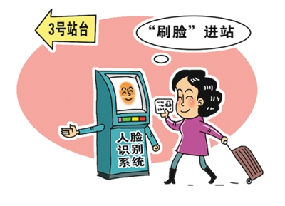

图为一名旅客在兰州中川国际机场登机口进行人脸识别“刷脸”登机

近日，中国铁路总公司宣布将在今年四季度进行电子客票试点运营，明年将在全国范围内的高铁中推广。技术的发展已经让人们出行更加便捷：“刷脸”即可进站、扫身份证就能乘车。“无证出行是通过技术手段，提高社会合作效率的好思路”，中国信息安全研究院副院长左晓栋认为，“无证出行”的出现，意味着社会管理方式搭上了“互联网+”的顺风车。
而未来，越来越多的证件都将以电子化的方式进入百姓的日常。一个不用手机、不用银行卡、不用现金，“刷脸吃饭”“刷脸购物”“刷脸取钱”的智慧时代正在来临。
多领域步入“无证”时代
“取纸质票有时候确实很麻烦，还要担心丢。”家住河南洛阳的焦同学就曾遇到过在高峰时期，因为火车站取票口队伍过长而来不及取票耽误了行程的事。目前，国内一些主要城市之间的高铁车次已经基本实现了刷身份证乘车。而在一些中小城市，仍有不少高铁车次不支持“无纸化”乘车。
近日，中国铁路总公司党组书记、总经理陆东福在“智能高铁发展暨京津城际铁路开通十周年论坛”上宣布，电子客票将于明年在全国推广。届时，乘客可以通过刷手机、刷身份证直接进站乘车，不需要在乘车之前特意换取纸质车票。北京市民王先生认为，电子客票能减少误车的现象，这一举措很便民。
不仅仅是铁路，不少地方的城市公共交通现在也能做到“无证出行”了。今年5月19日，北京市轨道交通APP“易通行”全网正式运行。乘客可以在“易通行”上选择直接刷二维码乘车、线上购票车站取票、现场购票等多种方式，不用办卡，无需等候，一部智能手机解决问题。这一措施极大地提高了乘客出行的便捷性，减小了地铁卡丢失、损坏的风险，让北京地铁迈进“秒进站”的新时代。
“‘嘀’声响起后即可通过闸机，由后台系统自动完成缴费扣款。”据北京地铁工作人员介绍，在乘车时，乘客只需要将APP中的乘车二维码对准地铁闸机上的小黄框（扫码处），整个进站过程不到一秒钟，能够为上班族节省不少时间。“手机应用还能享受跟北京市政交通一卡通同样的优惠。”在北京工作的李先生平日里已经常用手机乘车了。有关专家表示，北京地铁每天有超过1000万人次的客流，“无票”运行能够大幅提高通行效率，同时也能减少逃票等不文明现象。
据悉，北京地铁还有望支持掌纹识别和面部识别这两种生物识别系统，如果实现，今后乘客忘记带手机也能进地铁站乘车了。实际上类似的生物识别技术已经在上海地铁投入使用了，部分车站采用了面部识别，但仅仅用在特殊出口。因为残疾军人、离休干部、盲人、革命烈士家属和伤残警察等人群是可以凭证件免费乘坐地铁的，但是专人值守特殊通道又太浪费人力，所以采用生物识别功能之后就能大大减少查证的人力成本了，用户也仅仅需要注册一下，不用走到哪都带着各种证件。
在天津，300余条公交线路、6300辆公交车全覆盖，超过140万人领取了公交电子客票。市民上车后，通过扫描手机支付宝“天津公交电子客票”的二维码，即可支付成功。蚂蚁金服工作人员介绍，天津公交电子客票于2018年2月正式上线，至今已经累计服务近3000万人次。不少外地游客都称赞，“支付宝里领张卡就能坐公交，在天津旅游更方便了。”
“电子证件的使用范围正逐渐扩大。”广州市民吴志伟告诉笔者，他已经在6月份注册了电子驾照。目前，全国多地交管部门都推出了电子驾照的便民政策，其中，广州、南京、哈尔滨、温州、金华等城市已于2018年1月1日全面启用。可以预见的是，在未来，实体证件将慢慢退出历史舞台，更多种类的“电子证件”将会进一步普及，居民出行也将越来越方便。
政企合作助推智慧生活
技术创新是建设更加智慧化生活场景的基本条件。近年来，我国大力推动“互联网+政务”智慧升级，在鼓励企业技术创新的同时，深化政企合作，打破信息共享的壁垒，让普通民众的生活更便利。
7月5日，天津市和蚂蚁金服集团联合推出“电子证件信息服务”，此次上线的电子证件包括电子身份证、驾驶证、行驶证、居住证和户口簿。这意味着，如果忘记携带身份证件，公民只需要通过智能手机证明自己的身份。目前，天津市有1992家酒店，186家典当行支持使用支付宝公安民生服务中的电子证件信息。截至7月16日，全国已经累计有19个城市使用了支付宝的电子身份证，据统计，已有超过600万人领取。
根据国家互联网信息办公室发布的《数字中国建设发展报告（2017年）》，中国网民规模达7.72亿，4G用户总数达到9.97亿，固定宽带接入用户数达34854万户，“互联网+智慧生活”形成了稳定的需求群体。
“庞大的数字用户将为智慧生活提供稳定的需求，这将倒逼智能化技术的创新，进而推动社会信息化水平，提升公共服务的质量。”左晓栋接受采访时表示，“无证”出行在未来的智慧生活中只是冰山一角。电子政务、“刷脸”办事，都将推动信息惠民、便民、利民深入发展。
“除了便捷性外，安全性是我最关注这项技术的地方。”在长沙读书的大学生小刘对新技术带来的安全隐患很是担心。在上传电子证件的过程中，她需要拍摄身份证正反面，按照提示进行朗读并自动采集视人像。小刘认为平台对信息的保密十分关键：“身份证、声音和人像都被采集了，如果被窃用了，可就麻烦了。”
“ZOLOZ”是蚂蚁金服旗下的全球可信身份平台，据其总经理陈继东介绍，人脸识别技术正在保卫支付宝上违停缴费、打印公积金证明等功能的安全性。这项技术的准确率达到了99.6％，如果结合眼纹等多因子验证，其准确率能达到99.99％。蚂蚁金服城市服务副总经理赵丹丹表示，支付宝的电子身份证件功能为确保使用者身份的真实性，设置了四道“关卡”：手机密码、支付宝登录密码、指纹和“刷脸”认证。
笔者在试用电子身份证的过程中发现，用户可以使用警务APP进行认证。据悉，认证数据若不通过，则会转入人工审核。“解决网络空间的可信问题，关键是要保护好个人隐私，建立网络身份管理体系。”左晓栋认为，通过企业和公安部门的信息共享，可以提高“无证”技术的安全性。
证件全面电子化任重道远
在中国，“无证”生活首先基于庞大的数据优势，同时近年来快速发展的云计算技术，进一步推动了电子证件数据库的建设，使得电子证件的优势得以彰显。
“电子证件的推广速度真快”，这是广西省南宁市市民蓝女士的切身感受。从2016年年底南宁市公安局与腾讯公司首次合作推行身份信息电子化，到2018年4月支付宝卡包加入居民身份证网上功能凭证功能，前后只用了不到一年半的时间。
“证件电子化在全球范围内都是一种行业趋势”，蚂蚁金服副总裁邹亮表示，世界各地都在为将实体证件智能化，并逐步应用于生活中的各类场景而努力。
2017年11月，澳洲首批电子驾照在新州西部达博市进行了为期3个月的试点。今年夏天，芬兰交通安全局将发布一款智能手机应用程序，它不仅可作为电子驾照使用，还可以提供车辆技术参数、车检详情、缴税信息等服务。其负责人西莫·卡尔皮宁表示，电子驾照包含了传统卡片式驾照的全部信息，也可作为身份证明，“去邮局取件时，只要出示电子驾照即可。”
在德国，电子护照已发展得较为成熟。除了内部存储有护照持有者头部的二维数码照片外，还有一个特殊的芯片，可以加密存储护照持有者的脸型、视网膜、指纹等生物特征信息。当护照持有者出入边境时，他们将被要求对着一个特殊的相机进行拍照以记录其生物特征信息。与此同时，护照内的芯片所记录的信息将通过无线传输的方式，显示在检查人员的电脑上。工作人员只需将上述两种信息进行对比，就可以查验出护照持有者是否为其本人。
“这种电子护照不仅可以提高出入境效率，还能在最短时间内辨识出窃盗和伪造行为，安全性也大大提升了。”在德国科隆留学的陆同学对本报说。
目前在中国，深圳、广州、郑州、南昌等多个城市，已有电子社保卡、电子居住卡、电子驾驶证等电子证件上线。
但同时，电子身份证的功能还远非尽善尽美。目前其城市应用场景仍相对有限。在河南省郑州市，仅有电力营业厅支持电子身份证的使用。而在天津市，也只有酒店和典当行业能用得上电子身份证。“要想给老百姓带来更多的便利，电子身份证未来应该在更多的领域发挥作用。”在天津市工作的牛女士说道。
电子证件除了在推行范围上存在不足，法律上也还有许多制约。前段时间，江苏省南京市、浙江省金华市等地推出的电子驾照风靡一时，但必须注意到，它是地方推出的便民措施，使用范围仅限于本市的普通道路。换句话说，在高速公路上驾车或者跨省驾车，驾驶员仍必须随身携带实体驾照。“网证不能完全代替实体证件。”浙江省台州市国土局黄璋副局长表示，虽然电子证件具有易保管、易携带，有多重密码保护的特点，能够大大降低证件丢失的概率和被人冒用的可能性，但要取代实体证件，电子证件还有很长的路要走。
“如今我们的衣食住行都要依赖于互联网，因此产生了身份认同的电子化趋势。”左晓栋谈到，新的生活方式必将带来社会管理模式的革新，而证件电子化是实现智慧生活的一种方式。而在监管领域，更需要注意的问题是如何在保证安全的前提下，让电子化证件与智慧生活结合得更加紧密。

（二）九成受访者呼吁堵塞个人信息防护漏洞
来源：中国青年报
中国政法大学传播法研究中心副主任朱巍分析，国内很多企业还没有设置隐私官职位，用户信息保护工作不到位。同时，我国还没有建立溯源机制，哪里是泄露的源头无从得知，泄露用户信息的“始作俑者”也就无所忌惮。
他认为，企业收集使用用户信息数据必须要征求用户同意，同时要遵守协议，不要“杀鸡取卵”，超出承诺范围使用用户数据，并且允许用户随时退出，给用户删除账号的权利。他建议，国家应出台统一的法律强化个人数据保护，此外还要尽快建立信息泄露的溯源机制。
注册网站后不断收到骚扰电话，下载应用软件时被要求放开无关信息访问权限，做相关咨询后被推销信息“轰炸”…… 这些生活中的烦恼，一定程度上都与个人信息泄漏有关。你为个人信息安全担心过吗？如何保证个人信息安全？
上周，中国青年报社社会调查中心联合问卷网，对2024名受访者进行的一项调查显示，84.5%的受访者下载应用程序时遇到过被要求放开无关信息权限的情况。92.0%的受访者担心个人信息安全问题。信息泄漏的情况一再出现，67.0%的受访者感觉一些企业擅自收集和使用用户信息。90.3%的受访者认为构建个人信息安全防护网是互联网文明的重要体现。67.4%的受访者希望严惩泄露用户信息的企业。
83.0%受访者因个人信息泄漏而困扰
26岁的桑琦（化名）是湖北武汉某国企职员，去年年底他使用一款旅行软件订了一家酒店，离店支付时软件自动开启了他的信用支付渠道，直到被提醒还款时桑琦才知道。桑琦还对记者说，3年前他在一家淘宝店买东西，直到现在对方还时不时发来促销短信，而他从没订阅过。
“下载应用几乎都被要求开放一些个人信息的权限，有些权限与应用完全不相关，比如个人照片、通讯录和地理位置等。”商业分析师熊然（化名）说，很多平台都在后台收集用户的消费偏好，然后不断推送信息，“一开始我觉得很方便、贴心，但后来我就诧异甚至恐惧，为何他们如此了解我呢？”
调查中，84.5%的受访者下载应用程序时遇到过被要求放开无关信息权限的情况。82.5%的受访者在一些平台上注册后遭到对方电话或信息骚扰。
重庆某高校23岁大学生姚尧几乎每天都收到商业网站推销商品的信息，而这些商品大都是她搜索过的。“我感觉自己在雅思报名官网上的信息也被泄露了。因为自从我报名，就有各种留学机构打来电话。此外，每次我在网上购物注明开发票后，就会接到‘有偿代开发票’的短信”。
调查显示，83.0%的受访者因个人信息泄漏而困扰，92.0%的受访者担心个人信息安全问题，89.5%的受访者认为企业擅自收集和使用用户个人信息侵犯了消费者的知情权。
“从我开始看房、买房，房产中介、贷款、理财的骚扰电话就不断，有时一天能接十几个，很心烦，后来我看见陌生电话直接挂断，导致我常漏接客户和快递的电话。”北京某私企白领张欣兰说。
个人信息泄漏的情况一再出现，67.0%的受访者感觉是因为一些企业擅自收集使用用户信息，62.3%的受访者认为相关部门针对信息收集与泄露缺乏有效监管，53.0%的受访者直言相关从业者职业道德感弱，贩卖用户信息，51.1%的受访者归因于企业保护用户信息意识薄弱，导致信息泄露。
熊然认为，企业和平台不遵守用户协议里保护用户信息的规定，自行贩卖信息给他人，是造成用户信息泄露的一个原因，而用户自身不重视信息安全则导致企业和平台轻易获取这些信息。
姚尧说，看到一些平台注册有优惠、发红包时，她通常都会去参加。“我一般不留手机号，尽量用邮箱注册，这样最多是收到垃圾邮件，影响没那么大”。
调查中，35.8%的受访者认为用户缺乏个人信息保护意识是信息泄露的一个原因。进一步调查显示，44.3%的受访者坦言会参加提供个人信息领赠品的活动，交互分析发现，对于这类活动，90后群体参与度最高（52.4%），其次是80后（45.3%），然后是00后（42.9%）。
中国政法大学传播法研究中心副主任朱巍分析，商家对用户数据的需求很大，“一方面，大数据可以做用户画像，用于投放精准广告，另一方面，平台之间的开放合作可能涉及用户信息交换。国内很多企业还没有设置隐私官职位，用户信息保护工作不到位。同时，我国还没有建立溯源机制，哪里是泄露的源头无从得知，泄露用户信息的‘始作俑者’也就无所忌惮。此外，还有一些人打着个人征信、企业征信的旗号来收集用户信息进行贩卖”。
67.4%受访者希望严惩泄露用户信息的企业
张欣兰认为，互联网时代几乎人人都避免不了用户个人信息注册、登记，保证个人信息安全、让互联网成为安全的信息传递媒介非常重要。
调查中，90.3%的受访者认为构建个人信息安全防护网是互联网文明的重要体现。
桑琦认为企业应积极制定保护用户信息的制度，承担社会责任，最好能形成一种行业公约。他还希望参照其他国家的数据保护法，进行对应立法监管。桑琦呼吁消费者要提高自己的媒介素养，有意识地维护个人信息安全，经常留意查看相关的隐私设置。
姚尧对记者说，登录网页和应用时，她从来不选“让网页记住密码”这一选项，尽量降低个人信息泄露的风险。
“希望未来普及生物验证码，比如用指纹、人脸来扫码，这也许能减少个人信息泄露。”熊然说。
对于保证用户信息安全，67.4%的受访者希望严惩泄露用户信息的企业，63.6%的受访者建议企业明确用户信息管理部门，便于精准管控，61.2%的受访者期待加强对于企业使用用户数据行为的监管，50.1%的受访者提醒用户重视个人信息保护，提高警惕性与防范意识，37.2%的受访者赞成制定针对性法律法规，规范企业使用用户信息的行为。
朱巍认为，保护个人信息不是绝对保护，而是一个平衡。“主要的平衡点就在用户的知情权、自由选择权和自己控制数据的权利”。他表示，企业收集使用用户信息数据必须要征求用户同意，同时要遵守协议，不要“杀鸡取卵”，超出承诺范围使用用户数据，并且允许用户有随时退出，给用户删除账号的权利。
他还表示，目前我国相关法律体系不完善，还没有专门的个人数据保护法，更没有统一的法典。“一些法律也涉及使用个人信息的原则，包括网络安全法、最新修订的消费者权益保护法，提到个人信息时都把‘合法性、正当性、必要性’放在里面，但它们到底是什么，没有解释清楚。”朱巍认为，应出台统一的法律来加以强化，做好解释和衔接，此外还要尽快建立溯源机制。
参与本次调查的受访者中，00后占1.7%，90后占27.8%，80后占49.6%，70后占14.5%，60后占5.7%。

（三）苹果iMessage垃圾信息泛滥谁来治
来源：北京青年报
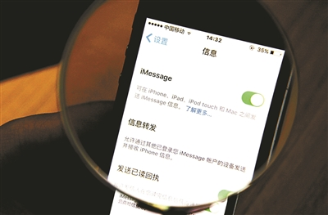
一条本为方便用户联络沟通的道路，为何成了违法信息散播的捷径？苹果iMessage垃圾信息泛滥真的是无解难题吗？业内人士认为，苹果公司作为服务提供商，没有主动发送信息并不能作为其不履行监管职责的理由，不作为也是一种侵权。
“嫌去澳门太麻烦，现在在家上网就能玩”，“欲知后续章节如何发展？请微信关注公众号”，“那些专柜的高价是否让您犹豫”……对于大多数苹果手机用户来说，类似的垃圾信息一定不陌生。它们通过苹果手机自带的iMessage渠道塞满用户的手机，删不胜删。
一条本为方便用户联络沟通的道路，为何成了违法信息散播的捷径？苹果iMessage垃圾信息泛滥真的是无解难题吗？
谁还没收过几条苹果iMessage垃圾信息？
市民郭先生表示，他的苹果手机里有很多不同苹果账户发来的iMessage垃圾信息，内容主要是赌博广告，还会有色情小说、代购信息等，“世界杯期间赌球的广告尤其多”。
iMessage是苹果公司的一款即时通信服务，可以发送短信、视频等内容。当有陌生人发送iMessage信息时，用户可以点击信息下方的“报告垃圾信息”按键，删除并向苹果报告垃圾信息。但是发送垃圾信息的账号最多只是被封禁，发送消息者只需注册新账户即可再发。郭先生反映，以往多次举报了垃圾信息,但几乎没有效果，垃圾信息照收不误。
除了一对一发送，苹果iMessage垃圾信息还有群组发送的形式。网友“养生达人”近日发帖称，自己莫名被拉入一个iMessage垃圾短信群组，和其他360多名用户同时收到以“群聊”方式发送的垃圾信息。这类信息下面是没有“报告垃圾信息”按键的，用户无法举报，更不能拒收。
苹果iMessage垃圾信息泛滥的背后，是极低的群发消息成本。在某网络平台，记者搜索发现有不少代发iMessage广告的商家，报价多为0.1元一条，发送数量在十万条以上的价格为0.09元一条。更有商家极力推荐记者购买群发设备，自己发送消息。“一台机器只要八千块，今后你就可以无限制地发送消息了。”一名商家称，“有了机器你还可以代别人群发，很快就能回本。”
某些卖家更是称自己的公司有强大的iMessage用户数据库，能够根据客户的需求定向发送垃圾信息，“比如特定省份、性别、年龄的iMessage用户，都可以发，我们的库还是不断更新的。”
独立电信分析师付亮表示，这些发送设备本质上同群发垃圾邮件是一个原理，而背后的公司可能会从各种渠道收集或购买用户账号，群发垃圾信息。
拦截iMessage垃圾信息的“锅”谁来“背”？
针对iMessage垃圾信息的情况，苹果公司回复称用户可以在设备上阻止联系人和电话号码，还可以过滤掉未知发件人发来的iMessage信息，并报告疑似垃圾信息的iMessage信息。不过，苹果公司表示，iMessage垃圾信息是通过运营商发送的，苹果没有权力辨别或拦截个人信息。
“从邮件服务提供商对垃圾邮件的筛选，到电信运营商对垃圾短信的过滤，这些都是以往被广泛接受认可的技术手段，可以在不触碰用户隐私的前提下实现。”付亮说，与之类似，苹果应该可以通过技术手段拦截iMessage垃圾信息。
苹果中国官网显示，苹果使用的是“差分隐私技术”，即“先将你的数据打乱，然后与其他数百万人的数据混合在一起。这样一来，苹果只能看到整体的状况，而看不到可以追踪至你个人的具体数据。”如果采用此项技术，对iMessage垃圾消息的拦截可以在不侵犯用户隐私的前提下进行。
多位业内人士告诉记者，拦截iMessage垃圾消息的难点主要在于如何识别垃圾消息，存在误报风险。iMessage作为即时通信软件对时效性要求高，不像电子邮件，即便被误判为垃圾信息也不一定会损害通信效率。而iMessage相较于QQ、微信等其他即时通信软件，默认允许接收陌生人信息，因此垃圾信息很多。
由于建立相关技术机制需要额外的投入，且过滤信息时产生误判还可能面临干涉用户信息交互的指责，付亮表示，在规定的强制程度不足的情况下，苹果公司可能并不会主动揽责进行iMessage垃圾信息拦截分类。
iMessage垃圾信息泛滥需综合治理多方打击
中国政法大学传播法研究中心副主任朱巍表示，苹果公司作为服务提供商，没有主动发送信息并不能作为其不履行监管职责的理由，不作为也是一种侵权。
根据国家工商总局颁布的《互联网广告管理暂行办法》第十七条规定，未参与互联网广告经营活动，仅为互联网广告提供信息服务的互联网信息服务提供者，对其明知或者应知利用其信息服务发布违法广告的，应当予以制止。
“而判断是否明知或应知，则应考察信息服务提供者是否履行了主体责任，比如是否为用户提供了有效举报渠道、对于屡次发送违法信息的主体是否列入黑名单。如果苹果公司怠于履行，则需要承担责任。”朱巍说。
2012年发布的《全国人民代表大会常务委员会关于加强网络信息保护的决定》也提出：“任何组织和个人未经电子信息接收者同意或者请求，或者电子信息接收者明确表示拒绝的，不得向其固定电话、移动电话或者个人电子邮箱发送商业性电子信息。”
付亮认为，iMessage作为互联网信息的传播渠道，应由苹果建立监管机制、设明底线，对于赌博、色情一类明显违法信息应当直接过滤。
与此同时，单点打击也存在局限性。中国移动信息安全专家表示，根据以往治理垃圾短信获得的经验，垃圾信息治理链条长、环节多，治理需要政府部门、互联网企业、运营商等多方共同努力，形成全方位的打击网，才能切实切断其利益链条。
此外，iMessage垃圾信息的大量群发甚至精准发送暴露出用户个人信息数据大量泄露的危机。朱巍认为，这种行为并不属于大数据精准营销，而是滥用数据对用户权益进行侵害。
据了解，个人数据保护法目前正在制定中，内容涉及个人信息收集、精准广告营销等范畴，保护数据安全、拦截垃圾信息领域的进展值得期待。

（四）云计算和大数据领域或面临三大安全挑战
来源：中国青年报
在近日举办的第十届云计算大会上，网络安全专家、中国科学技术大学网络空间安全学院副院长俞能海认为，云计算和大数据领域可能会面临共享虚拟安全、安全管理挑战以及数据失控风险三大问题。
近10年来，我国云计算从概念提出到落地应用，再到生态构建，其发展路线渐稳，成效越发显著。据工业和信息化部党组成员、总工程师张峰介绍，我国云计算产业已经成为全球增速最快的市场之一。
而随着云计算、大数据技术的深入应用，安全问题始终是悬在数字化技术应用之上的达摩克利斯之剑。
针对该问题，俞能海表示：“云计算和大数据是相互依存的关系。随着信息社会不断深化演进，移动互联网、物联网和社交网络把所有人、机构和物连接在一起，在广泛互联化的IT环境中，大到国家和社会、小到机构和个人都面临着如何保障自身信息安全的问题。”
俞能海认为云计算和大数据安全可能出现的问题有三大块：共享虚拟安全、安全的管理和数据失控带来的风险，并建议从以下方面考虑云计算服务的安全隐患问题。比如，把数据外包给云服务商如何保证数据隐私与安全？如何确定云服务商反馈的服务是可信的？资源集中后如何保证不被破译密码等非法租用？如何管控虚拟资源和多租户？
面对可能出现的隐患，俞能海认为应该跨界引进新的技术来解决问题。俞能海还建议从法律层面进行考量，比如如何让技术符合国家的法律法规，以及国家制定的法律法规如何更加符合各单位和个体隐私保护的需要。

（五）创新密码技术 护航信息安全
来源：新浪网
当前，密码已成为网络空间的“内在”基因，与网络安全深度融合。随着网络安全发展的趋势不断变化，对密码技术也提出了“自主先进”的发展要求。不过，目前商用密码产业面临不少难题，如何在简单易用的基础上，创新技术提升算法效率、升级业务性能，最大限度地保护信息安全，成为行业发展的挑战
7月17日，由中国网络安全产业联盟指导，信息安全与通信保密杂志社主办的商用密码高性能技术创新发展论坛在北京举行。
信息安全与通信保密杂志社副总编辑唐莉表示，密码因其解决网络安全问题的经济性、便捷性、有效性，以及在处理海量数据机密性保护、复杂网络实体认证等方面具有的独特优势，已成为网络空间的“内在”基因。同时，密码技术将不断与网络安全深度融合，在数据加密、身份鉴别、访问控制、取证溯源等方面发挥着重要作用，并随着网络安全发展的新趋势不断创新和变革。
“近些年，大数据、物联网、云计算、移动互联网的快速发展，对密码技术提出了很多新的要求。”国家密码管理局商用密码管理办公室市场准入处处长谢永泉表示，传统意义上卡的形态、key的形态、单纯的密码设备的形态，已经显得过时，越来越不适应现代社会的发展，对产业的技术突破，以及应用的密切结合、融合发展提出了更高的要求。
“‘十三五’国家信息化规划中明确指出，要打造‘自主先进’的技术体系，实现关键核心技术从跟跑到并跑，再到领跑。”炼石网络CEO白小勇表示，商用密码要实现自主先进必须经过这两个阶段。“首先是从跟跑到并跑，要优先使用自主创新成果，将商用密码算法‘等效替换’国外算法，确保实现平滑过渡；而后在用的过程中继续改进，达到领跑，最终实现密码技术的‘先进替换’。”
白小勇认为，从商用密码产业链上下游情况来看，商用密码应用普及目前仍面临三个挑战：首先是高性能需求与低效算法之间的矛盾；其次是应用软件中集成密码能力的高门槛；再次是已有应用软件升级为商用密码算法后如何确保应用软件可靠稳定。“也就是说要实现商用密码推广普及，‘等效替换’是必由之路，其中‘等效’是前提，要求密码算法实现必须要高效，算法升级后不影响业务处理性能，不给客户增加成本。同时还要简单易用，只有让应用软件开发者轻松用起来，才能真正实现替换。”白小勇说。
“当前，信息安全问题暴露的问题日益增多，主动安全成为刚需。”渔翁信息总裁郭刚表示，密码技术是解决主动安全的基础和核心，密码技术实现数据加密、消息认证和数字签名等方式，能在不安全的环境下对通信和存储数据施加保护，以防止未经授权的访问、篡改、伪造、抵赖等行为，因此高性能密码产品的刚性需求将大大提升。
在如何实现硬件核心技术突破的问题上，郭刚认为业务发展将倒逼密码性能提升，密码技术的创新迫在眉睫。比如在硬件架构上，要紧跟硬件接口技术，按照国密标准和规范，重点研究国密标准在最新硬件接口的最优实现路径。在功能实现方面，要从两个方向入手：一是接口多样性，包括软件、硬件以及混合接口的多样性；二是实现易用性，创造良好的用户体验和方便易用的操作感受。

第二部分

【政府之声】

（一）国家网络安全必须走军民融合之路
来源：经济参考报
7月20日，备受关注的“2018军工信息安全高峰论坛”在北京召开。来自军、政、企、学、研等各界的相关专家表示，顺应信息技术革命发展趋势，从全球信息安全态势、安全可控能力建设、系统与数据安全，以及新技术、新挑战等多个层面来说，都必须全面提升军工信息安全的防护水平，促进网络信息安全技术的深度融合。
中国信息协会会长何翠芹指出，面临当今世界科技兴军的大浪潮，必须构建政企联合、军民一体、民有军用的大规模网络信息体系、全领域的网络安全体系，充分利用民用信息资源、网络安全成果，共同维护网络空间安全。
何翠芹称，军民融合是保障国家网络安全的根本举措，一是走军民融合之路，保障国家网络安全是世界各国的通行做法；二是产业性质和特点决定了国家网络安全必须走军民融合之路；三是军民融合是由网络空间作战特点决定的；四是军民融合已成为国家网络安全的战略需求；五是军民融合是实现我国自主可信，确保国家安全的根本保障。
中央军委装备发展部信息系统局副局长黄卫东指出，从军队信息建设角度看，自主可控、跨网融合和交换、以及信息安全和信息系统建设的一体化设计，是当前亟须解决的三个问题。中央军民融合办协调局处长吴琦提出，从目前发展看，我国网络安全领域作为军民融合的重点领域正加快形成多维一体、协同推进、跨越发展的军民融合发展格局。但要进一步建立起来有效可行的军民融合网络安全保障体系，还需要加强网络安全军民融合的组织领导，大力破解矛盾难题、不断提高融合水平、提升军民联合防护能力，努力开创网络安全军民融合新局面。
国家发改委国防动员研究发展中心副主任石伟表示，军民融合发展必须要关注信息安全问题。应该从战略上认识、在军民整合上下功夫、从产业上入手、在技术上突破、在国家统一指导和安排下，把信息安全用于国家信息系统之中、国家科技发展之中、国家战略安排之中。
据中国电科集团安全可靠工程技术总师杨军介绍，数字化工作环境WE1.0是为党政军及关键行业领域研制的自主可控、移动安全的云办公系统。办公系统中涉及的所有软硬件产品，从芯片、板卡到计算、网络设备，再到基础软件和应用软件，中国电科具有全产业链的国产自主产品，WE建立在这些基础产品之上，从而实现了自主可控、全国产化。

（二）聚焦新时代网络安全热点 C3安全峰会在成都高新区举办
来源：四川经济网
5月9日至10日，备受全球网络安全从业者关注的网络安全盛会——C3安全峰会在成都高新区举行。作为国内最高规格、最受瞩目的年度会议之一，“C3安全峰会”已在成都连续举办三年，C3即“网际空间Cyber、云Cloud、通信Communication”，寓意“立体、可控、可视”的安全新机制。
本次峰会由中央网信办网络安全协调局、公安部网络安全保卫局共同指导，由成都市人民政府主办、亚信安全承办，并由国家信息中心、公安部第一研究所、公安部第三研究所、中国网络安全审查技术与认证中心、国家计算机病毒应急处理中心、中国信息产业商会信息安全产业分会、中国医院协会信息管理专业委员会、成都安全可靠信息技术联合会、安全牛共同协办。
今年的峰会以“联动·聚力”为主题，紧密契合国家网络安全战略，聚焦新时代下的网络安全热点，深入探讨量子计算、车联网安全、人工智能与机器学习、云安全、移动安全、大数据安全、保障关键信息基础设施安全等前沿核心议题，联动产业全生态和“政、产、学、研、用”一切资源，共同打造清朗的网络空间，助力网络强国梦。
本次峰会上，中央网信办网络安全协调局副局长胡啸致在开场致辞中提到，“维护网络安全是全社会共同责任，需要压实各方面责任，共筑网络安全防线。落实关键信息基础设施防护责任，行业、企业要承担好主体防护责任，主管部门要履行好监管责任，汇聚全社会力量维护网络安全，推动信息领域核心技术突破。”
回顾上届峰会，亚信安全在峰会现场推出了众多让人印象深刻的网络安全案例演示，这让人不禁对今年的C3安全峰会有了更大期待。记者了解到，本届峰会聚焦“量子计算、IoT、车联网安全、人工智能与机器学习”等前沿技术话题，设立8个技术管理论坛和9个行业论坛，吸引了超过1800位行业大咖云集成都，结合国际国内视野交流观点和智慧，共同营造清朗网络空间。
量子计算对网络安全究竟是利是弊？当前我国的量子计算发展到了何种阶段？本次峰会上，中国科学院院士、中国科学技术大学常务副校长潘建伟在题为“新量子革命”的主题演讲中谈到，“量子计算的能力随着比特数呈现指数增长，可以应用于密码破译、经典分析、药物分析等应用。量子计算在身份认证方面有着巨大的潜力，量子密钥产生速率远远大于经典的速率，使用简单算法对数据密钥加密并实现数据论证，可以提高安全性并减少数据延时。量子革命的另一个方向是量子通信，我们希望通过10-15年的努力，建立经过严密论证、与经典网络实现无线连接、通信一体的量子保密通信网络体系，强化网络安全、通信安全，数据认证和身份认证的安全。”
近年来，作为我国信息安全产业发展最为发达的城市之一，成都高度重视网络与信息安全产业的发展，将信息安全产业列入全市五大高端成长型产业之一，出台专项政策落地，促进产业快速发展，信息安全产业规模处于全国第一梯队，正努力打造国际知名、国内一流的网络与信息安全产业基地。2017年，成都网络与信息安全产业实现营业收入357.59亿元、同比增加27.24%，其中网络与信息安全业务收入187.88亿元，同比增加33.35%。
作为成都新经济产业主阵地，成都高新区拥有一大批国内知名企业，是国家科技部授牌的国家级信息安全成果产业化基地，也是成都市信息安全领域科研、技术、教育和人才的集聚地，2017年已聚集卫士通、迈普通信、亚信科技、九洲迪飞等信息安全企业105家。
记者了解到，成都高新区依托四川大学、电子科技大学、成都信息工程大学等重点大学和专业院校，产学研合作不断深入，网络安全产业科技、人才优势突出。其中，国信安联和中电科30所、卫士通等企业联合四川大学网络空间研究院和电子科技大学网络空间安全学院等高校院所，采取“高等学校+科研院所+企业”共建的模式设立联合实验室；泰谷依托四川大学实行“产、学、研”紧密结合的一体化运作；华雁与电子科技大学建立了“空间信息系统联合实验室”，通过深入的产学研合作，成都高新区企业自主创新能力不断增强。
当前，成都高新区网络安全的产业结构以软件为主，产业体系基本健全。区内相关企业涉及加解密、安全防御、内容安全、信任与验证服务以及其他信息安全服务等领域，产业体系基本完整，已经形成“芯片—软件—平台产品—整机—信息安全系统以及整体解决方案—信息安全服务”的信息安全产业体系。
“我们将进一步突出企业的创新主体地位，完善创新服务体系，集聚创新资源，营造良好的创新创业氛围，推动技术创新，着力攻克一批核心关键技术，加快本地关键产品和系统的推广应用，构筑竞争优势。”成都高新区相关负责人介绍，将坚持“创新引领、安全可控、融合发展、开放合作”的原则，以网络安全、云安全、大数据安全、量子通信为重点，延伸现有产品及服务体系，聚焦安全物联、工控安全，推动信息安全与行业应用融合发展，建设形成全国信息安全产业发展核心集聚区、技术创新先导区、融合发展试验区。

第三部分

【业界动态】

（一）大众点评回应信息泄露承诺及时整改 信息安全市场值得关注
来源：东方财富网
互联网的快速发展，为我们的生活带来了很多的方便，但在方便的同时，频繁曝出的网络信息安全问题也时刻在干扰我们的互联网体验。作为拥有超过7亿用户的上网入口，百度一方面要为用户提供更加方便的网络体验，另一方面也十分重视网络信息安全的治理。
近日，百度内容安全中心发布了《2018年上半年信息安全综合治理报告》。报告显示 ，2018年上半年，百度一共处理了145.4亿条有害信息，这些有害信息包含了淫秽色情类、毒品类、赌博类、非发信息交易类等共11大类，相比去年报告中涵盖的10类有害信息，今年上半年的报告新增了“公民信息类”这一有害类别。在所有的有害信息类型中，占比居前两位的是淫秽色情类和赌博类，占比分别达到了51.04%和16.63%。
三种技术综合运用 全面对抗各类违法有害信息
经过多年与各类违法有害信息对抗的经验，百度已经积累了非常多的经验和技术手段。在此次发布的报告中，百度将其处理违法有害信息的“核心技术”归纳为三类，分别是：基于成熟的主动巡查、自主清理等通用手段处理线上海量违法有害信息的基础技术;借助千亿级数据优势建立针对文字、图片、视频等各类信息的管控策略，确保全亮信息拥有高强度的网络保护，这一技术被定义为“杀手锏”技术;最后就是颠覆性技术，也就是百度所擅长的人工智能技术，目前百度内容安全中心已经将语言识别处理、图像甄别能力、数据增量研究等多种AI安全技术应用在日常的工作中。
据报告披露的信息，百度安全内容中心在2018年上半年通过主动巡查共清理了11类共145.2亿余条违法有害信息，期中淫秽色情类信息为重点打击对象，占比达到了47.21%，其次依次是赌博类、非法信息交易类，分别占拦截总量的18.67%、8.97%。通过数据可以看出，通过主动巡查方式所处理的违法有害信息占据全部处理量的99%，这一方式的特点就是覆盖范围广、处理的违法有害数据的类别非常全面。
在自主巡查之外，百度还通过自主清理的方式，不断挖掘新型的有害信息，对相关的违法有害信息进行更深层次更准确的打击。报告显示，2018年上半年，百度内容安全中心通过自主清理手段处理的有害信息量为2209万条，这其中处理的主要内容类型集中在淫秽色情类，占比为54.87%。
在上述两个手段之外，百度还通过全产品开放的渠道，接入来自个人、企业、政府职能部门等第三方的反馈，并针对这部分反馈信息进行甄别和处理。第三方的反馈成为了上述两个主动手段的有效补充，帮助百度可以更加全面地处理违法有害信息。报告显示，2018年上半年通过第三方反馈信息，百度内容安全中心共清理有害信息约971863条，淫秽色情类信息占比42%为最高。
处理有害信息、正向引到用户疏堵结合 构建健康网络环境
2018年上半年，百度积极参与了“净网2018”以及“护苗2018”两个专项行动，通过多种的技术手段和处理措施做到从源头上消灭有害信息，保护网络的健康环境。此外，在5月1日《中华人民共和国英雄烈士保护法》正式实施以后，百度随即开展了“英雄烈士保护”专项行动”，以搜索类、交互类、视频类、新闻类等产品为核心，整理历史全量英雄烈士，全面部署审核人员、机器资源、专业知识培训等多项工作。在管控手段方面，严厉打击歪曲、否定革命历史; 诬蔑、诋毁英烈人物;罔顾事实、混淆是非、恶意解构，将民族英雄、革命先烈污名化等各类有害信息。

（二）聚焦新时代网络安全热点 C3安全峰会在成都高新区举办
来源：四川经济日报
5月9日至10日，备受全球网络安全从业者关注的网络安全盛会——C3安全峰会在成都高新区举行。作为国内最高规格、最受瞩目的年度会议之一，“C3安全峰会”已在成都连续举办三年，C3即“网际空间Cyber、云Cloud、通信Communication”，寓意“立体、可控、可视”的安全新机制。
本次峰会由中央网信办网络安全协调局、公安部网络安全保卫局共同指导，由成都市人民政府主办、亚信安全承办，并由国家信息中心、公安部第一研究所、公安部第三研究所、中国网络安全审查技术与认证中心、国家计算机病毒应急处理中心、中国信息产业商会信息安全产业分会、中国医院协会信息管理专业委员会、成都安全可靠信息技术联合会、安全牛共同协办。
今年的峰会以“联动·聚力”为主题，紧密契合国家网络安全战略，聚焦新时代下的网络安全热点，深入探讨量子计算、车联网安全、人工智能与机器学习、云安全、移动安全、大数据安全、保障关键信息基础设施安全等前沿核心议题，联动产业全生态和“政、产、学、研、用”一切资源，共同打造清朗的网络空间，助力网络强国梦。
本次峰会上，中央网信办网络安全协调局副局长胡啸致在开场致辞中提到，“维护网络安全是全社会共同责任，需要压实各方面责任，共筑网络安全防线。落实关键信息基础设施防护责任，行业、企业要承担好主体防护责任，主管部门要履行好监管责任，汇聚全社会力量维护网络安全，推动信息领域核心技术突破。”
回顾上届峰会，亚信安全在峰会现场推出了众多让人印象深刻的网络安全案例演示，这让人不禁对今年的C3安全峰会有了更大期待。记者了解到，本届峰会聚焦“量子计算、IoT、车联网安全、人工智能与机器学习”等前沿技术话题，设立8个技术管理论坛和9个行业论坛，吸引了超过1800位行业大咖云集成都，结合国际国内视野交流观点和智慧，共同营造清朗网络空间。
量子计算对网络安全究竟是利是弊？当前我国的量子计算发展到了何种阶段？本次峰会上，中国科学院院士、中国科学技术大学常务副校长潘建伟在题为“新量子革命”的主题演讲中谈到，“量子计算的能力随着比特数呈现指数增长，可以应用于密码破译、经典分析、药物分析等应用。量子计算在身份认证方面有着巨大的潜力，量子密钥产生速率远远大于经典的速率，使用简单算法对数据密钥加密并实现数据论证，可以提高安全性并减少数据延时。量子革命的另一个方向是量子通信，我们希望通过10-15年的努力，建立经过严密论证、与经典网络实现无线连接、通信一体的量子保密通信网络体系，强化网络安全、通信安全，数据认证和身份认证的安全。”
近年来，作为我国信息安全产业发展最为发达的城市之一，成都高度重视网络与信息安全产业的发展，将信息安全产业列入全市五大高端成长型产业之一，出台专项政策落地，促进产业快速发展，信息安全产业规模处于全国第一梯队，正努力打造国际知名、国内一流的网络与信息安全产业基地。2017年，成都网络与信息安全产业实现营业收入357.59亿元、同比增加27.24%，其中网络与信息安全业务收入187.88亿元，同比增加33.35%。
作为成都新经济产业主阵地，成都高新区拥有一大批国内知名企业，是国家科技部授牌的国家级信息安全成果产业化基地，也是成都市信息安全领域科研、技术、教育和人才的集聚地，2017年已聚集卫士通、迈普通信、亚信科技、九洲迪飞等信息安全企业105家。
记者了解到，成都高新区依托四川大学、电子科技大学、成都信息工程大学等重点大学和专业院校，产学研合作不断深入，网络安全产业科技、人才优势突出。其中，国信安联和中电科30所、卫士通等企业联合四川大学网络空间研究院和电子科技大学网络空间安全学院等高校院所，采取“高等学校+科研院所+企业”共建的模式设立联合实验室；泰谷依托四川大学实行“产、学、研”紧密结合的一体化运作；华雁与电子科技大学建立了“空间信息系统联合实验室”，通过深入的产学研合作，成都高新区企业自主创新能力不断增强。
当前，成都高新区网络安全的产业结构以软件为主，产业体系基本健全。区内相关企业涉及加解密、安全防御、内容安全、信任与验证服务以及其他信息安全服务等领域，产业体系基本完整，已经形成“芯片—软件—平台产品—整机—信息安全系统以及整体解决方案—信息安全服务”的信息安全产业体系。
“我们将进一步突出企业的创新主体地位，完善创新服务体系，集聚创新资源，营造良好的创新创业氛围，推动技术创新，着力攻克一批核心关键技术，加快本地关键产品和系统的推广应用，构筑竞争优势。”成都高新区相关负责人介绍，将坚持“创新引领、安全可控、融合发展、开放合作”的原则，以网络安全、云安全、大数据安全、量子通信为重点，延伸现有产品及服务体系，聚焦安全物联、工控安全，推动信息安全与行业应用融合发展，建设形成全国信息安全产业发展核心集聚区、技术创新先导区、融合发展试验区。

第四部分

【产品与技术】

（一）阿里安全体系获全球信息安全成就表彰
来源：新华网
近日，有网友发现，大众点评、航旅纵横等手机应用，在没有明确提示的情况下加入社交属性，令用户的各类信息暴露在好友甚至陌生人面前。此外，还有网友在使用某款手机时发现，打开部分APP会导致手机的摄像头升降，以及被提示正在录音。
两个事件，将APP随意公开用户隐私和过度索取手机权限的问题再度推上舆论风口。如何管好越了界的APP，保护用户的隐私信息安全，是亟待解决的一道现实考题。
用户变成“透明人”
点评收藏信息未经提示随意公开
觉得这个餐厅很好吃，去大众点评给个五星；被推荐了一个不错的酒店，在大众点评里点个收藏打算下月休假去体验……近日，通过微信登录大众点评的用户发现，自己的点评、收藏信息，在没有明确提示的情况下，被推送给了自己的微信好友。
“当时使用微信登录大众点评，主要是为了获得5元奖励，也没有认真看相应的隐私协议。但没想到却是以自己变成‘透明人’为代价，真是不值得。”一名网友发帖抱怨。
无独有偶。今年6月，航旅纵横的“虚拟客舱”功能，也被质疑泄露用户隐私信息。用户在值机选座后，点击其他已选座位，可查看到该座位乘客选择航空公司的偏好、常去的目的地等信息。此外，用户还可以给其他用户添加个性化标签，比如某用户就被贴上了“天秤座”“偏爱深航”“广东”“座位靠窗派”的标签。
虽然大众点评与航旅纵横两款APP在被质疑后，均及时道歉并改进相关功能，但仍引发了手机网民对各类APP不经明确提示，随意公开用户个人信息的不满。“如果是分享给熟悉的好友也就罢了，万一这些敏感信息落在不法分子手里，后果不堪设想。”经常使用航旅纵横办理值机手续的陈先生说。
今年5月1日，《信息安全技术个人信息安全规范》正式实施，对个人信息和个人敏感信息、个人信息的授权同意及明示同意做出明确规定，要求收集个人敏感信息时，应取得个人信息主体的明示同意。当个人信息主体拒绝时，可不提供相应的附加功能，但不应以此为理由停止提供核心业务功能，并应保障相应的服务质量。
中国政法大学传播法研究中心副主任朱巍认为，个人信息的权利属于用户自己，任何手机应用收集和使用个人信息应先取得用户本人同意。同时，APP的隐私协议不可要求用户一概性授权使用个人信息，必须明确向用户告知收集个人信息的具体范围，如何使用收集到的信息，以及在保护用户信息方面采取的相应措施等。
强索权限存疑点
3家手机地图取消无关隐私获取
近日，一款新型手机火了。用户发现在该款手机上打开QQ浏览器APP，手机的摄像头会有升降的动作。此外，在未对手机进行任何操作时，会被提示百度输入法正在录音。随后，腾讯和百度分别发出声明，表示摄像头的升降是为了获取镜头参数，正在录音的提示是预热麦克风导致的，并未通过拍摄和录音来采集用户隐私。
虽然是虚惊一场，但用户对APP索取手机摄像头、麦克风、定位、通讯录等权限的使用目的依然持怀疑态度。“如果说外卖APP要求获得用户的位置权限是为了推荐周边餐厅和送餐方便，那么它同时要求获得摄像头和通讯录权限又是为了什么呢？”一位网友在微博上这样写道。也有网友在尝试关闭某视频APP读取手机通讯录、短信等功能后发现，该APP依然能够正常打开使用，因此说明这些默认获取的权限并非必需。
智能手机时代，APP要正常使用，确实需要用到手机里的一些权限，但据DCCI互联网数据中心与腾讯社会研究中心联合发布的《网络隐私安全及网络欺诈行为研究分析报告（2017年一季度）》显示，基于对800多个安卓手机应用隐私权限检测，发现获取用户手机隐私权限的现象较为普遍，占比高达96.6%，其中25.3%存在越界获取用户手机隐私权限的情况，目前已成为网络诈骗的重要源头。
《移动互联网应用程序信息服务管理规定》指出，依法保障用户在安装或使用过程中的知情权和选择权，未向用户明示并经用户同意，不得开启收集地理位置、读取通讯录、使用摄像头、启用录音等功能，不得开启与服务无关的功能。
今年7月，上海市消保委发布5款地图类手机APP涉及个人信息权限评测结果，多款地图类APP存在申请的敏感权限与实际功能不完全对应、缺少让消费者“一次性授权”等问题。随后，百度、高德、腾讯3家手机地图类APP，决定取消手机联系人、发送短信、获取通讯录等与地图应用无关的个人隐私信息获取。
朱巍建议，用户在下载APP时，应选择正规渠道。此外，还应了解所下载APP的权限行为，及时关闭不必要的授权。

（二）人民日报：APP索要权限不能任性越界
来源：人民网
近日，有网友发现，大众点评、航旅纵横等手机应用，在没有明确提示的情况下加入社交属性，令用户的各类信息暴露在好友甚至陌生人面前。此外，还有网友在使用某款手机时发现，打开部分APP会导致手机的摄像头升降，以及被提示正在录音。
两个事件，将APP随意公开用户隐私和过度索取手机权限的问题再度推上舆论风口。如何管好越了界的APP，保护用户的隐私信息安全，是亟待解决的一道现实考题。
用户变成“透明人”点评收藏信息未经提示随意公开
觉得这个餐厅很好吃，去大众点评给个五星；被推荐了一个不错的酒店，在大众点评里点个收藏打算下月休假去体验……近日，通过微信登录大众点评的用户发现，自己的点评、收藏信息，在没有明确提示的情况下，被推送给了自己的微信好友。
“当时使用微信登录大众点评，主要是为了获得5元奖励，也没有认真看相应的隐私协议。但没想到却是以自己变成‘透明人’为代价，真是不值得。”一名网友发帖抱怨。
无独有偶。今年6月，航旅纵横的“虚拟客舱”功能，也被质疑泄露用户隐私信息。用户在值机选座后，点击其他已选座位，可查看到该座位乘客选择航空公司的偏好、常去的目的地等信息。此外，用户还可以给其他用户添加个性化标签，比如某用户就被贴上了“天秤座”“偏爱深航”“广东”“座位靠窗派”的标签。
虽然大众点评与航旅纵横两款APP在被质疑后，均及时道歉并改进相关功能，但仍引发了手机网民对各类APP不经明确提示，随意公开用户个人信息的不满。“如果是分享给熟悉的好友也就罢了，万一这些敏感信息落在不法分子手里，后果不堪设想。”经常使用航旅纵横办理值机手续的陈先生说。
今年5月1日，《信息安全技术个人信息安全规范》正式实施，对个人信息和个人敏感信息、个人信息的授权同意及明示同意做出明确规定，要求收集个人敏感信息时，应取得个人信息主体的明示同意。当个人信息主体拒绝时，可不提供相应的附加功能，但不应以此为理由停止提供核心业务功能，并应保障相应的服务质量。
中国政法大学传播法研究中心副主任朱巍认为，个人信息的权利属于用户自己，任何手机应用收集和使用个人信息应先取得用户本人同意。同时，APP的隐私协议不可要求用户一概性授权使用个人信息，必须明确向用户告知收集个人信息的具体范围，如何使用收集到的信息，以及在保护用户信息方面采取的相应措施等。
强索权限存疑点3家手机地图取消无关隐私获取
近日，一款新型手机火了。用户发现在该款手机上打开QQ浏览器APP，手机的摄像头会有升降的动作。此外，在未对手机进行任何操作时，会被提示百度输入法正在录音。随后，腾讯和百度分别发出声明，表示摄像头的升降是为了获取镜头参数，正在录音的提示是预热麦克风导致的，并未通过拍摄和录音来采集用户隐私。
虽然是虚惊一场，但用户对APP索取手机摄像头、麦克风、定位、通讯录等权限的使用目的依然持怀疑态度。“如果说外卖APP要求获得用户的位置权限是为了推荐周边餐厅和送餐方便，那么它同时要求获得摄像头和通讯录权限又是为了什么呢？”一位网友在微博上这样写道。也有网友在尝试关闭某视频APP读取手机通讯录、短信等功能后发现，该APP依然能够正常打开使用，因此说明这些默认获取的权限并非必需。
智能手机时代，APP要正常使用，确实需要用到手机里的一些权限，但据DCCI互联网数据中心与腾讯社会研究中心联合发布的《网络隐私安全及网络欺诈行为研究分析报告（2017年一季度）》显示，基于对800多个安卓手机应用隐私权限检测，发现获取用户手机隐私权限的现象较为普遍，占比高达96.6%，其中25.3%存在越界获取用户手机隐私权限的情况，目前已成为网络诈骗的重要源头。
《移动互联网应用程序信息服务管理规定》指出，依法保障用户在安装或使用过程中的知情权和选择权，未向用户明示并经用户同意，不得开启收集地理位置、读取通讯录、使用摄像头、启用录音等功能，不得开启与服务无关的功能。
今年7月，上海市消保委发布5款地图类手机APP涉及个人信息权限评测结果，多款地图类APP存在申请的敏感权限与实际功能不完全对应、缺少让消费者“一次性授权”等问题。随后，百度、高德、腾讯3家手机地图类APP，决定取消手机联系人、发送短信、获取通讯录等与地图应用无关的个人隐私信息获取。
朱巍建议，用户在下载APP时，应选择正规渠道。此外，还应了解所下载APP的权限行为，及时关闭不必要的授权。

（三）中汽中心与360合作共建汽车信息安全联合实验室
来源：中车网
2018年7月26日，中汽中心与360集团就共建联合实验室以及未来双方在汽车信息安全行业合作方向正式达成共识。中汽中心副总经理高和生先生与360集团技术总裁、首席安全官谭晓生先生正式签署了战略合作协议，并揭牌成立联合实验室及汽车信息安全监测中心。
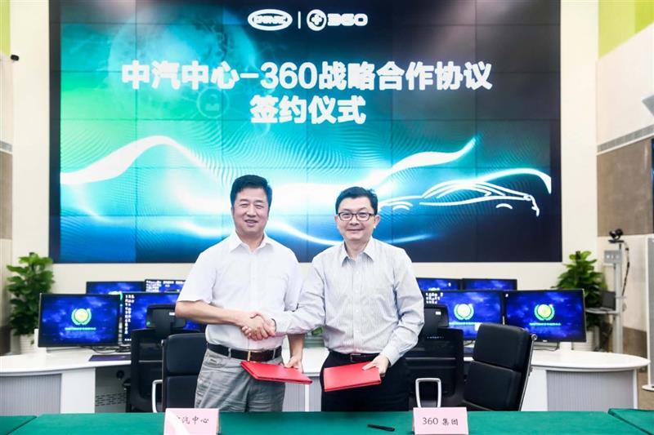
图为中汽中心副总经理高和生（左）、360集团技术总裁、首席安全官谭晓生（右）
据了解，此次双方以共同打造智能网联汽车信息安全的产业发展合作平台为基础，联手共建“中汽中心-360集团联合实验室助力保障中国汽车信息安全（简称联合实验室）”，该实验室立足中国汽车信息安全领域，专注于汽车网络安全技术研究及安全攻防体系建设，面向国际汽车信息安全发展方向，打造成国内外汽车信息安全测试和评价的行业级重点实验室。
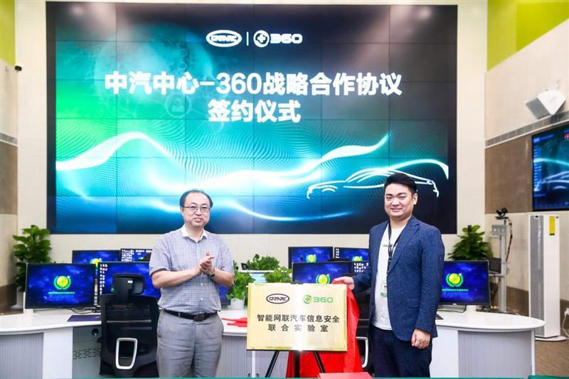
图为中汽中心情报所所长程魁玉（左）、360智能网联汽车安全实验室主任刘健皓（右）
在联合实验室的基础上，为保障国内汽车信息安全双方将共同建立国内首个汽车信息安全监测中心，专注于汽车信息安全多维度的威胁情报数据及分析应用，对国内汽车信息安全状态监测，帮助实验室识别汽车网络异常、非法入侵等，把握汽车信息安全事件发展态势，为保障国内汽车信息安全发挥重要效能。
双方将共同发布汽车信息安全研究测试报告，联合实验室将对汽车市场量产车辆进行信息安全测试，并针对测试内容出具汽车信息安全测试报告。未来双方将结合汽车信息安全相关规范以及联合实验室研究成果，共同制定推出汽车信息安全产品，面向广大消费者，应用于车辆终端信息安全防护。双方还将联合其他从事汽车信息安全工作的事业单位或行业组织共同召开世界汽车信息安全大会。
双方负责人均表示，今后双方将在汽车信息安全领域秉承把握当前、面向未来为原则，充分挖掘和利用自身资源开展全面深入的合作，携手并肩，推动汽车信息安全产业良性发展，实现共创双赢的全新局面。

第五部分

【通知与政策】

（一）保护信息安全须形成部门合力
来源：经济参考报
据报道，我国正在开展的全国网络安全执法大检查行动中，首次开展针对大数据安全的整治工作，具体包括大数据的采集、存储、应用、传输、销毁等全生命周期的监管和安全保护。据透露，大数据安全整治将全面对我国大数据信息内容、存储位置、所涉企业进行摸底。同时，对企业采集信息来源开展执法检查，对数据采集的合法性、应用的范围限制等进行确定。
对此，不少网民表示，在大数据时代，保护数据信息安全成为社会关注焦点，各个部门要牢固树立安全意识，形成合力保护大数据安全。同时，还要严惩运用大数据进行的各种违法犯罪活动。
有网民表示，随着信息化的发展，以大数据为基础而发展的互联网、物联网、云计算等，正在潜移默化地改变着生活的各个方面，渗透到各个行业和领域。随之而来的是，大数据安全问题愈发重要。
网民“剑锋”称，一个修图的手机APP，原本只需相册和相机的权限，可是你根本没注意到，它还采集了你的手机联系人、定位等其他数据，这背后存在网络安全问题。现在很多互联网公司无底线地采集和使用个人隐私数据，很可能导致数据泄露而引发重大系统性风险。
网民“水平”表示，大数据技术的发展，使得数据信息的收集变得十分容易，而大数据的“大”，暗含了其价值是与数据信息的巨量相联系的，这就使一些数据信息收集者拼命去获得越来越多的数据信息。从国内外的实践看，具体到不同的数据信息收集行为，其收集数据信息的对象、范围是不同的，是有相应限制的。
网民“程琳”称，要牢固树立保护大数据安全意识，严惩运用大数据进行的各种违法犯罪活动。要抓紧修改和完善打击大数据犯罪的相关法律法规，做到有法可依，依法保障大数据安全，维护国家安全和社会稳定。
网民“张舵”表示，大数据时代，保护数据信息安全成为社会关注焦点。鉴于大数据在我国起步较晚，相应的法律制度并不完善，造成数据信息收集和处理对个人隐私构成侵犯，危害社会公众自身权益。基于此，有必要围绕大数据时代数据信息收集法律规制开展研究，从主体资格、对象范畴、方式方法、法律基础等维度，为数据信息收集完善法律依据。

第六部分

【管理与创新】

（一）真正优秀的人，都有这6种逆向思维模式
来源：管理智慧
逆向思维虽然看似熟悉，其实很多人不知道所以然。即便从学校时期老师就一直强调，如果正向不能解题就反过来想想，但真正这样做的一般都是学霸。逆向思维在实际生活中的作用更强大，看似无法解决的难题，使用逆向思维或许会豁然开朗。
很多年以前，一个伦敦商人欠了高利贷者一大笔钱，这个高利贷商人又老又丑，却对伦敦商人漂亮年轻的女儿垂涎三尺。
于是他提出一笔交易：只要让他得到伦敦商人的女儿，就取消他的债务，他说“就让上帝的旨意来决定这件事吧。”他告诉他们，他会把一颗黑色和一颗白色的鹅卵石放进一个空钱袋，然后让少女挑一颗。如果她选中的是黑色鹅卵石，就要嫁给高利贷商人，她父亲的债务也就一笔勾销。如果她选中白色鹅卵石，可以不用嫁给他，债务也被取消。
但如果她拒绝挑选，她父亲将被送入监狱。于是他们只能接受这个提议，当时他们正站在高利贷商人的后花园里，脚下正好是一条由鹅卵石铺就的黑白相间的小路。于是高利贷商人就捡起了两颗鹅卵石，眼尖的少女发现那是两颗完全一样的黑色鹅卵石。接着，高利贷商人要求少女选出一颗。
如果是你，在此时此刻会怎么做呢？
少女将手伸向了高利贷商人的钱袋，并取出了一颗鹅卵石，但在大家还没来得及看到它的时候，她就不小心把它弄丢了，由于地上到处都是黑白鹅卵石，所以再也无法分辨哪一颗是刚才掉在地上的了。
由于剩下的那颗鹅卵石肯定是黑色的，而高利贷商人又不敢承认刚才的欺骗行径，所以少女选择的那一颗就只能是白色了。于是债务一笔勾销，而少女也不必嫁给那个高利贷商人了。
这就是“逆向思考力”的力量，当我们无法用“正向思维”去解决问题的时候，不要忘记我们还有另外一个选项。“逆向思考力”在这个故事中的具体体现就是：少女没有使用选出的那颗鹅卵石去决定最终结果，相反，她用剩下的那颗鹅卵石去决定了最终结果。
那么，“逆向思考力”到底是什么呢？正向思维是沿着人们习惯性的思考路径去思考，而逆向思考力则是指背逆人们的习惯路线去进行思考的思维方式。
正向思维不但是我们早已习惯的思维方式，同时也是最快速最便捷的思维方式，因此没有人会在遇到每一个问题时都直接启用逆向思考力。那么，到底该在何种情境下启用逆向思考力，启用时又该使用怎样的思维模式，其实对于大多数人来言都是比较陌生的。我在文中写了6种逆向思考模式，方便大家直接使用。
逆向思考模式一，由追随变化到思考不变
当大家都在依据变化而进行创业的时候，当大家都在担心自己的商业模式会被新技术和新模式的崛起而迅速颠覆的时候，亚马逊的创始人贝佐斯却提出了一个问题：“未来十年，什么是不变的？”
根据这样的“逆向思考力”，他找到了三件非常非常普通但却不会改变的事情：
1.无限选择
2.最低价格
3.快速配送
贝佐斯说，即使再过10年也不会有客户跳出来说：“哎，贝佐斯，我爱你，我爱亚马逊，但我希望你那价格再贵一点，我希望你的配送再慢一点。”在贝佐斯找到了这三件不变的事情后，他就将亚马逊绝大部分资源都投入在了这三件事上，他也的确获得了有目共睹的成功。
事实上，这样一种“逆向思考”的模式可被广泛运用于我们的生活与工作之中。
比如：当很多自媒体都在“投其所好”做那些鸡汤文以及浅思考内容，不断追逐热点的时候，我们也许就该想想什么才是真正不变的东西？怎样的内容才是真正经得起时间考验而经久不衰的？
比如：当大家都在说5年之内就会失业的时候，我们应该去思考的是到底哪些东西是不会变的？哪些行业、职能有着非常深的“护城河”？又有哪些东西是我们可以真正依赖的？
运用这种逆向思考模式的具体情境是：在我们身处快速变化之中，当我们感到危机四伏之时。
逆向思考模式二，由“红海”转向“蓝海”
大多数人都是在用“正向思维”去寻找创业的方向，所以，如果你能运用“逆向思考力”去寻找创业方向，就有可能找到“蓝海”，从而提高创业成功的几率。
在大家都一窝蜂去开创自媒体的时候，有人却看到了给自媒体提供服务的商机，于是就有了“新榜”这样的平台。开创自己的自媒体属于涌入红海，而开创一个为广大自媒体服务的平台则属于“蓝海”。
当淘宝和天猫上的商家越来越多的时候，有人没有继续加入这只队伍，而是通过逆向思考力找到了他们的“蓝海”，于是创立了专门为淘宝和天猫提供服务的代运营公司，比如宝尊电商，现已成功在美国纳斯达克上市。
这里运用“逆向思考力”的具体方法是：当观察到一个红海，并确定这个红海的发展趋势是不断向上的，我们就可以去思考这样一个问题——这个红海里的人们都有哪些需求与潜在需求？我可以做哪些事去满足他们的这些需求？
运用这种逆向思考模式的具体情境是：选择创业方向的时候。
逆向思考模式三，启动“事前验尸”
这个名字听起来挺吓人，那到底什么是“事前验尸”？
这是爱德华赫斯提出的一个方法，用在对行动方案作出初步决策之后和采取行动之前。它要求参与其中的每个人假设所提议的行动方案已经实施但却不幸失败了。
“事前验尸”的流程是整理大家所写的有关行动方案失败原因的清单，然后回到所提议的行动方案本身，评估一下对这些潜在的隐患是否做足了排除工作。所以一共包含了三个步骤：假设行动方案已经失效——详细审查失败原因——调整行动方案。
“事前验尸”就是典型的逆向思考法。这一逆向思考的方法可以被广泛的运用在创业中，投资决策时，也可以运用在销售过程中和项目计划时。
当一名销售人员在为赢取项目进行准备的时候，不仅需要遵循传统思维去思考Key Success Factor（关键成功因素），然后围绕这些“关键成功因素”进行充分准备。同时也需要从反向去思考如果竞标失败，那失败原因可能会是哪些。当我们在用这种方式进行思考的时候，视野就被打开了。
在曾经的一次竞标准备过程中，我先是运用了正向思考的方法去思考key success factor（关键成功因素），并使这些要素都得到了落实，但不知为何心中总是不安，总觉得少了些什么。于是就静下心来，把所有可能导致竞标失败的原因都梳理了一遍，发现果然有个重大疏漏，于是赶紧在竞标前两天把这个疏漏给补上了。最后的结果证明，幸好我提前意识到并弥补了这个疏漏，不然那次的竞标肯定会输。
运用这种逆向思维模式的具体情境是：创业中要做重要决策的时候，公司或团队要做重要决策的时候，要做投资决策的时候，项目的计划阶段，以及销售的竞标准备阶段等。
逆向思考模式四，如果时间减少一半？
猎豹CEO傅盛在他那篇《认知三部曲》的文章中写到：学会逆向思考，如果花的时间少一半，事情能否做得更好？
在文中他写道：“记得有段时间，我非常忙，各种会议满天飞，效率很低。我当时就想，难道当年乔布斯比我更忙吗？归根到底还是我的管理方法不对。于是我不停追问自己，如果我现在让工作时间少一半，能不能做得更好？当我的脑海里不断浮现这个问题的时候，我突然意识到我忙的根源其实就在于自己认为太多事情很重要。”
“那么怎样才让管理变得更有效率呢？我想到问题的本质是要去减少真正所谓管理的量，同时增加判断的量。增加帮团队在关键点做决定和梳理目标的量。于是事情的核心就变成了培养做判断的能力，而不是勤勉工作的能力。假设一下，如果只花一半时间，事情能不能做得更好？顺着这个方向想，很多事情就会不断要求去划分优先级。”
傅盛的这种方法特别适合于那些总是感觉时间不够的人，只要向自己提出这样一个问题“如果我的时间减少一半，事情能否做得更好？”思考就会将我们带入更深一层，带领我们逐步意识到真正的优先级，从而改进工作方式，提高效率。当然，每个人在问完问题后得到的答案都不会是完全相同的。
这种逆向思考模式运用的具体情境是：需要从根本上改善时间管理的人。
逆向思考模式五，缺点转化法
美国有一种番茄酱，跟同类产品相比，浓度太高，特别稠，很多家庭主妇在使用时，总觉得不方便，市场前景不被看好。起初，经销公司也想重新研制配方，降低浓度，重新生产，但又觉得十分困难，风险很大。后来他们转化了思路，意识到产品的缺点，其实也是它的优点。
因为浓度高，说明番茄酱的成分多，水份少，营养更加丰富，味道更加纯正。于是，他们聚焦在番茄酱的这个特点上，加大了宣传力度，使这种营养更丰富、味道更纯正的特点变得家喻户晓。很快，其市场占有率就跃居同类产品榜首。
一个产品的缺点可以被转化为优点，从而进行大规模的宣传并被客户接受。那么，一个人的“缺点”是否能被转化为优点呢？
我在之前的一篇文章中曾经讲过一个故事，故事说的是一个名叫嘉里科恩的“失读症”患者，“失读症”让他无法快速阅读，只能用一个字一个字去阅读的方式看书，这给他造成了很大的影响，以至于同学也会嘲笑他。
但也正是因为“失读症”，他在读书时但凡读过一遍就等于别人读了很多遍的效果，他对学过的知识掌握的非常好，这也帮助他在毕业后成功进入了一家金融公司，最终成为高盛集团总裁。
这种逆向思考模式可以具体运用在：遇到弱点或缺点，无法忽视也无法改变的时候。
逆向思考模式六，寻找反义词
传统的破冰船，都是依靠自身的重量来压碎冰块的，因此它的头部都采用高硬度材料制成，而且设计得十分笨重，转向非常不便，所以这种破冰船非常害怕侧向漂来的流水。而前苏联科学家运用逆向思考力，变向下压冰为向上推冰，即让破冰船潜入水下，依靠浮力从冰下向上破冰。这样的破冰船在遇到坚厚冰层的时候，会像海豚那样上下起伏前进，破冰效果非常好。
按照正向思维来想，就应该继续增加船的重量，让它去压碎冰块从而破冰。但发现无解之后，他们就转向了“由上而下压碎”的反义词，即“由下而上推起”。于是，问题迎刃而解。
洗衣机的脱水缸，它的转轴是软的，用手轻轻一推，脱水缸就东倒西歪。可是脱水缸在高速旋转时，却非常平稳，脱水效果很好。然而当初设计时，为了解决脱水缸的颤动和由此产生的噪音问题，工程技术人员想了很多办法，先加粗转轴，无效，后加硬转轴，仍然无效。最后，他们运用了“逆向思考力”，弃硬就软，用软轴代替了硬轴，成功解决了颤抖和噪音两大问题。
按照正向思维来想，就应该继续增加转轴的硬度和粗度，但发现无解之后，他们就转向了“更硬更粗”的反义词，即“更软”。于是，问题迎刃而解。
运用这种逆向思考模式的具体情境是：各种发明创造之中。
事实上,许多问题是无法通过正面思考来解决的。所以伟大的代数学家卡尔・雅各比经常说:“反过来想,总是反过来想。”毕达哥拉斯学派也同样通过逆向思考证明“2的平方根是一个无理数。
在查理芒格的投资生涯中，他也非常提倡“逆向思维”，并运用“逆向思维”的方法去收集了很多错误判断的例子，然后他仔细研究了该如何避免得到这些下场，从而在自己的投资生涯中进行了很好的规避。
最后的最后，在将这些逆向思考的模式总结出来以后，我们要做的事情就是练习、练习、再练习，直到它们真正成为我们身体与习惯的一部分。

第七部分

【会展资讯】

（一）赛宁网安支持全国大学生信息安全总决赛落下帷幕
来源：凤凰网
7月26日下午18点，第十一届全国大学生信息安全创新实践能力赛总决赛闭幕式在清华大学举行，通过线上初赛及八个分区半决赛选拔出的24支高校战队在经过了两天的巅峰对决，来自山东科技大学的TimeKeeper战队获得了总决赛的冠军。
本届大赛由教育部高等学校信息安全专业教学指导委员会、中国互联网发展基金会网络安全专项基金主办，清华大学网络科学与网络空间研究院承办，相关领导出席了闭幕式。
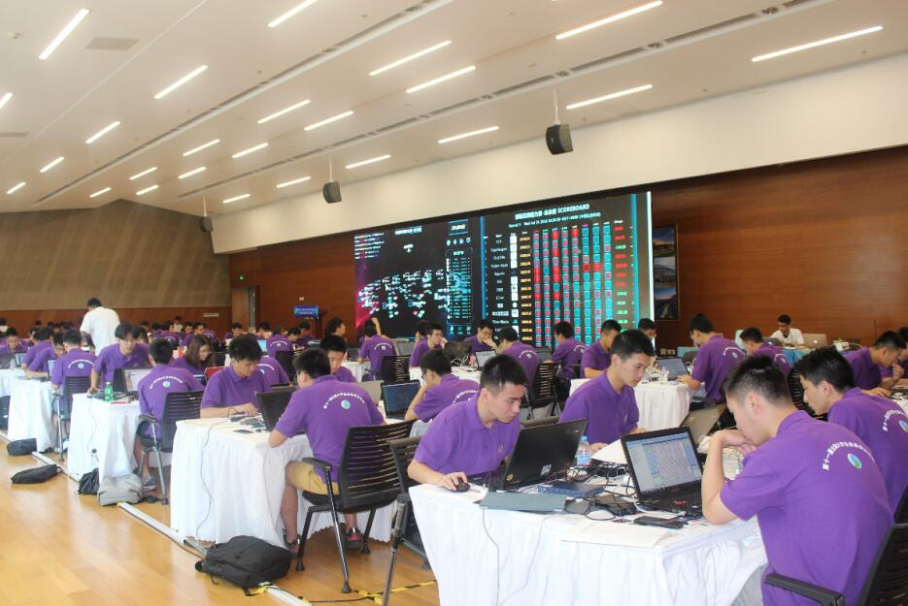
本次比赛采用开放命题形式的创新实践能力攻防赛制，所有的战队都已在赛前自主开发应用，预设挑战构建靶标环境。在持续一天半的比赛时间里各参赛队伍同时进行安全应用攻击破解和安全应用漏洞修补的操作，最终各战队还针对自己的创新设计思路进行分享展示，并接受评委及其他战队的提问。比赛首日，来自南开大学的Qs战队率先拿下全场第一个0day。最终根据综合成绩排名，来自山东科技大学的TimeKeeper战队获得了本场比赛的冠军，来自国防科技大学电子对抗学院的BOI战队获得亚军，来自南京邮电大学的X1cT34m战队获得季军。山东科技大学，北京理工大学，兰州大学荣获创新单项奖。
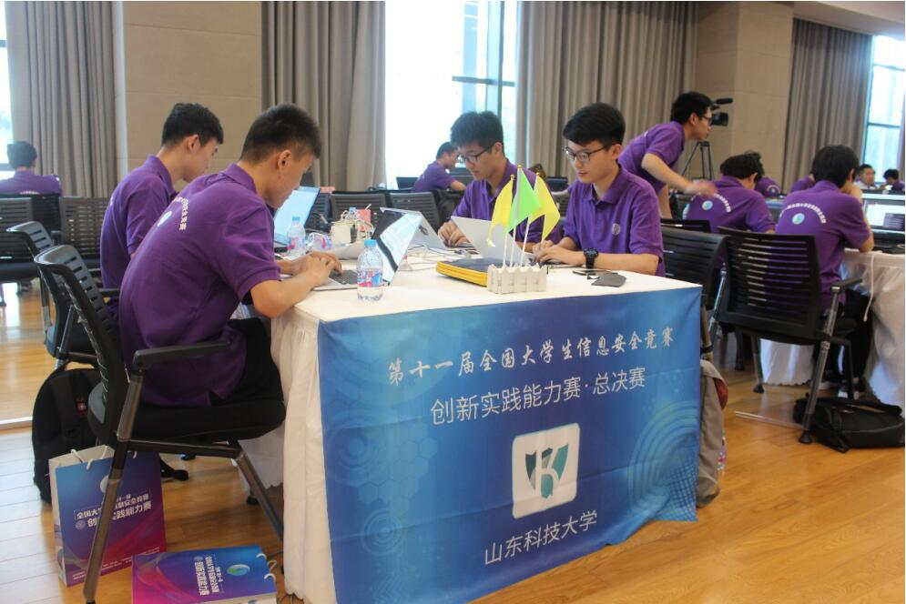
山东科技大学TimeKeeper战队
支持本次赛事的是赛宁网安“CP-AD网络安全攻防实战竞赛平台”，这一次的竞赛平台支持，虽然任务量巨大，但是赛宁网安只用了两台标准2U设备就全程支持了比赛的顺利进行。赛宁网安攻防竞赛平台集“练、测、赛”一体化设计，提供理论赛、CTF竞赛、A&D竞赛、工具库、漏洞库，是国内各行业信息安全人才考核和选拔的首选产品。
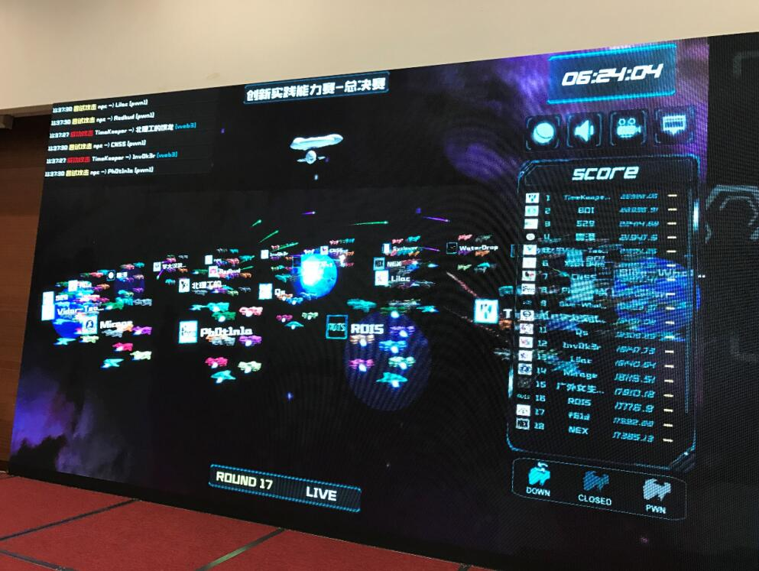
赛宁网安竞赛平台展示赛况
赛宁网安攻防竞赛品台支持了四届XCTF联赛各站攻防对抗比赛近百场、白帽联盟会员高校校赛、江苏省网络空间安全攻防对抗赛、河南省网络空间安全技能挑战赛、中国移动全国网络安全运维技能赛、赛博地球杯工业互联网安全大赛、首届强网拟态防御国际精英挑战赛等赛事。

（二）“巅峰极客”大赛 为成都建设网络信息安全之都贡献力量
来源：成都全搜索
2018国家网络安全周重磅活动之一“巅峰极客”网络安全技能挑战赛首轮线上赛已经完满收官。据悉，此轮线上赛持续进行8小时，采用累计积分制筛选，其中有8支成都战队进入首轮赛30强。7月30日，记者采访了排名第三的“4WebDogs”战队、第九的“施工队”战队和第十的“马鞍东路十一号施工大队”战队，探寻“巅峰极客”大赛背后的故事。
参赛是另一种形式的实战
战队名：4WebDogs 排名：3
所属公司：成都无糖信息技术有限公司
成都无糖信息技术有限公司相关负责人表示，在完成比赛的过程中，团队成员非常团结一致，众志成城，这就是最大的意义。该负责人表示，此次比赛的成绩首先是团队多年来的技术及经验积累。同时，大家也做了很充分的准备，在赛前就做好了分工合作。
据了解，成都无糖信息技术有限公司是以国内知名安全团队PKAV为核心的自主创新型企业，致力于反网络犯罪领域的安全技术研究与产品研发。在WEB安全、漏洞挖掘、网络攻防等研究领域具备卓越的技术实力和丰富的实战经验，为国家及各省市相关部门提供高效专业的网络信息分析服务和实战解决方案。“我们希望从维护人民群众合法权益的角度作一些贡献，同时利用自身技术优势，建立集打、防、管、控、研于一体的反网络犯罪智能自动化实战平台，专业对抗网络诈骗、电信诈骗、网络传销、网络色情、网络赌博、网络黑灰产等各类网络犯罪，真正做到将关口前移，防患于未然，助力相关政府部门实现对网络犯罪的线索发现、情报甄别、数据分析、实时预警、深度溯源、取证支撑。”该负责人说。
该公司渗透测试工程师杨智雄表示，作为一名网络安全从业者，成都地区网络安全环境和氛围像一股热浪冲击着他，让他不断学习、不断前进。在杨智雄看来，参加比赛对他来说是另一种形式的实战，让他在工作中积累的经验和技术能力得以发挥。“平时工作之余就爱好搞网站，研究漏洞，参加一些白帽众测，逛逛技术贴吧论坛，也让我在技术技能上有了长足的进步，这些精力和时间的投入是我不断进步的阶梯。”
以参赛促进安全行业交流
战队名：施工队 排名：9
战队名：马鞍东路十一号施工大队 排名：10
所属公司：成都思维世纪科技有限责任公司
在刚刚结束的“巅峰极客”网络安全挑战赛第一阶段线上赛中，成都思维世纪科技有限责任公司组建的两支参赛队伍分别获得第九名和第十名，从全国3200余支队伍中脱颖而出。
“可以说这两支队伍的成员都是我们公司的王牌工程师，经验丰富，技术过硬。”成都思维世纪科技有限责任公司相关负责人表示，为积极备战比赛，在组建队伍方面，经过重重筛选组建了两支参赛队伍。在给参赛队员做好后勤保障的同时，给予鼓励激励，让参赛选手轻松上阵。该负责人认为通过比赛的形式，可以吸引老百姓对网络安全、对安全行业的关注，促进安全行业的交流。同时也为各企业提供一个发现优秀安全人才的平台。
谈及为什么热衷网络安全，该公司参赛队员高级安全工程师袁茂文认为，网络安全是网络世界良好运行离不开的支撑条件。一方面是他对技术纯粹的热爱；另一方面他希望通过努力，让这个世界能变得更美好。他总结这次线上赛的特点，赛况紧张比赛时间只有8个小时，要攻破全部15道题难度大，他们团队分工明确，共完成了9道题目，取得了1700分，排名比较靠前。“因为时间紧题目难，比赛当天大家就在办公室简单吃了两口盒饭，一天的比赛下来感觉还是挺累的。”
“以往很少参加类似的大型比赛项目，主要精力都放在向各行业客户提供优质的产品和服务上，常年奋战在项目一线。”说起参赛契机，袁茂文表示，这次比赛与以往不同，规模大，高手云集，是网络安全宣传周的重头戏，作为成都本地的老牌网络安全企业，同时也是国家互联网应急中心的支撑单位，他们积极参与，为成都建设网络信息安全之都贡献力量。
成都是一座包容性很强的城市，有吃不完的美食，有大批优秀的企业。袁茂文说，“在紧张工作之余也能感受闲暇的市井生活，在成都工作生活让我感到舒适。”
专家解读
成都市网络安全创新服务中心技术专家 赵世铎
成都互联网普及率高 发展电子信息产业极具优势
在成都市网络安全创新服务中心技术专家赵世铎看来，成都是一个很有活力，针对科技人才的政策足够开放的城市。成都市网民规模大，互联网普及率高，发展电子信息产业极具优势，网络信息安全方面专家人才雄厚。他还特别关注到，成都在“中国金融中心指数”中排名全国第五，在“金融宽度”中排名全国第三。
作为全国首批、中西部唯一的“中国软件名城”，成都网络安全产业位居全国前列。全球软件10强企业有6家落户成都（微软、甲骨文、国际商用机器、爱思普、赛门铁克、易安信），成都也是国家重点布局的网络安全产业化三大基地之一。赵世铎认为成都网络安全科研布局完整、高端前沿。尤其是成都高校网络安全学科建设一流，四川大学获批国家首批一流网络安全学院建设示范项目，西南交大是全国最早设置网络安全专业的高等学校之一，电子科技大学、成都信息工程大学等高校近年来也纷纷培养了大批网络安全专业人才。
谈及成都网络安全产业载体和园区设施，赵世铎列举出大数据产业园、国家西部网络安全产业园、天府软件园、中国电科网络信息安全产业园、成都芯谷、网络安全产业示范园、 西南交大智慧产业城、西部智谷、羊马新城等10个园区的分布，他认为园区配套完善分布合理，涵盖全市多个区（市）县，覆盖中心城区、近郊、远郊。
怎样来看成都网络安全工作的具体“打法”？赵世铎认为，成都建成全市网络安全应急指挥中心，建设“成都市关键信息基础设施态势感知平台”“成都市政务信息系统安全监测平台”“成都市工控系统安全监测及应急响应平台”。同时，成都还与国内知名网信企业合作，开展天府网络安全实验室建设、数据安全评估等试点工作。

结 语

成都市国信安信息产业基地刊物《软件与信息安全产业快讯》，是一个专门面向政府、企业领导的内部刊物，主要内容包括市场与项目信息、业界动态、政府之声、产品与技术、管理与创新，以及最新出台的政策法规等。
本书中的原始数据和资料，均引自官方公布的统计数据或各权威媒体公开发表的材料，仅供读者参考。
未经本书著作权人书面授权，请勿转载、引用获奖本书内容用于商业用途。

成都国家现代服务业信息安全产业化基地
四川省信息安全产业技术创新联盟
成都高新区网络空间安全协会（编）
二零一八年六月十九日

